Question "Choix multiples" à réponses multiples (QRM)
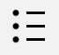
 | Pour savoir comment créer les questions directement dans la banque de question, se reporter à la documentation : Créer et gérer une banque de questions.
 | Le type de question “Choix multiple” en mode « QRM » concerne la cotation additive simple et corrigée.

Sélectionnez le type de question « choix multiple »
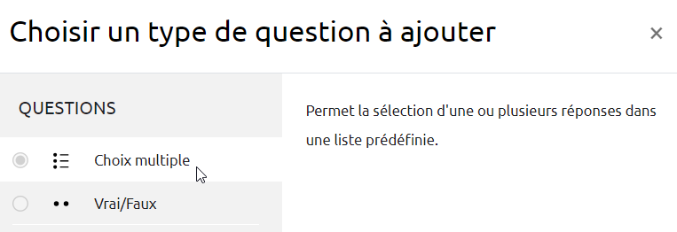

Si besoin, choisissez la catégorie
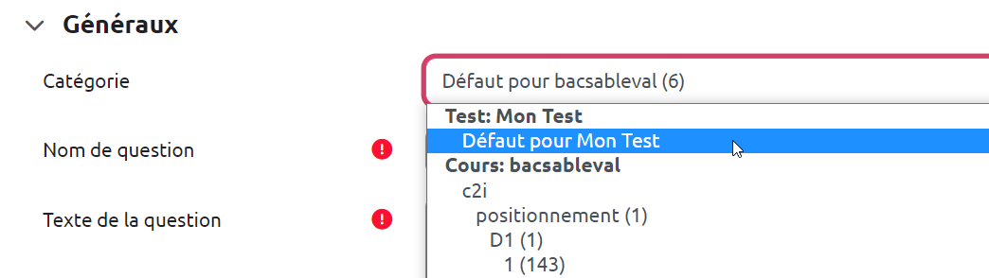
Si vous n'avez pas créé de catégorie spécifique pour classer vos questions, laissez la catégorie par Défaut. Si vous souhaitez en savoir plus sur le classement des questions, reportez-vous à la documentation : Créer et gérer une banque de questions.

Donnez un nom à la question
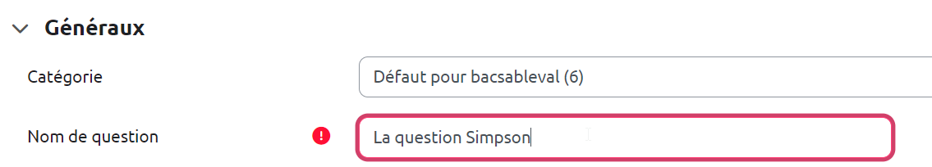

Écrivez la consigne (amorce)
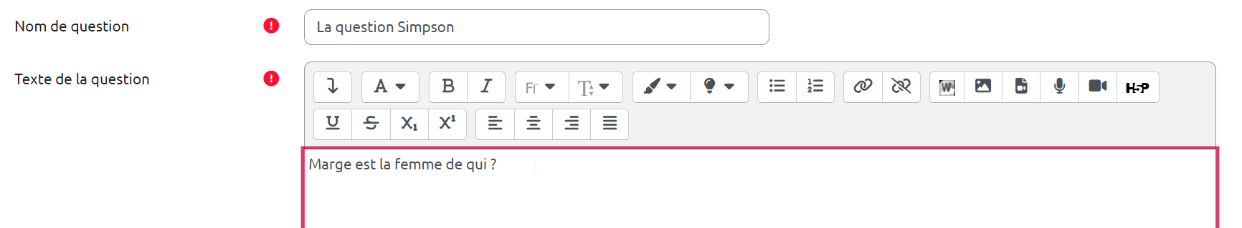
 | Si besoin, n’hésitez pas à consulter la documentation : Utiliser l'éditeur de texte WYSIWYG

Indiquez le nombre de points
Il s’agit du nombre de points que la question permettra d’obtenir dans le futur test.


Sélectionnez « Réponses multiples autorisées »
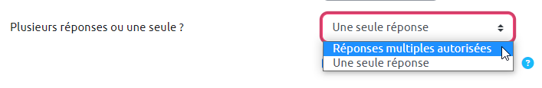

Supprimez la numérotation des choix
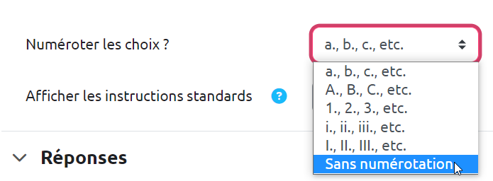

Rédigez les propositions et indiquer leur cotation
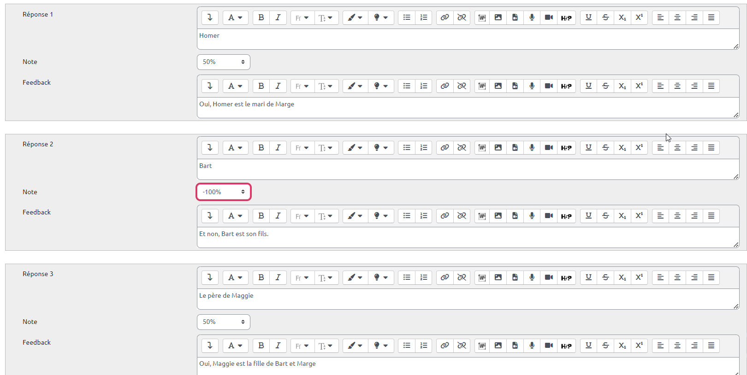
Il est également possible de rédiger un feedback qui sera donné après validation de la réponse
La question “Choix multiple” à réponses multiples (QRM) nécessite d’utiliser les pourcentages négatifs. Les pourcentages négatifs sont affectés aux réponses incorrectes de façon à ce que l'ensemble des pourcentages s'équilibrent. Sinon, si l'étudiant coche toutes les cases il aura tous les points. Par contre, la note à la question ne peut pas passer dans les négatifs. Si l'étudiant n'a coché que des mauvaises réponses, il aura tout simplement 0 à la question.
Par exemple dans le cas où la question possède deux réponses correctes et trois réponses incorrectes, il faut affecter 50% pour chaque réponse correcte et -33,3333% à chaque réponse incorrecte

Prévisualisez la question
- Cliquez sur « Enregistrer les modifications et continuer »

- Cliquez sur « Aperçu » :

- La question apparait dans une fenêtre surgissante :
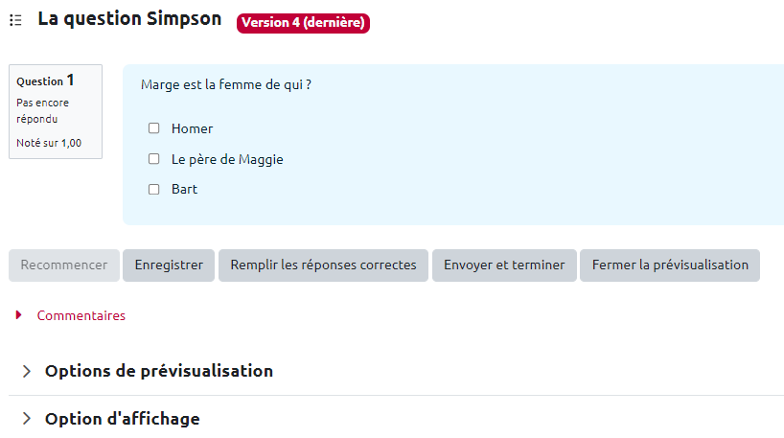
Les questions à réponse multiple utilisent les cases à cocher (carrés) qui permettent de cocher plusieurs propositions. Dans les questions à réponses unique, la case à cocher sera sera remplacé par une bouton radio (rond à cocher) qui ne permettra pas de sélectionner plusieurs réponses.
- Vous pouvez tester la question sur « Recommencer » autant que souhaité et sur « Remplir les réponses correctes » pour vérifier le comportement adéquat de la question. Cela vous permet de voir le rendu avec bonne ou mauvaise réponse en cliquant sur “Envoyer et terminer”:
  - Exemple 1
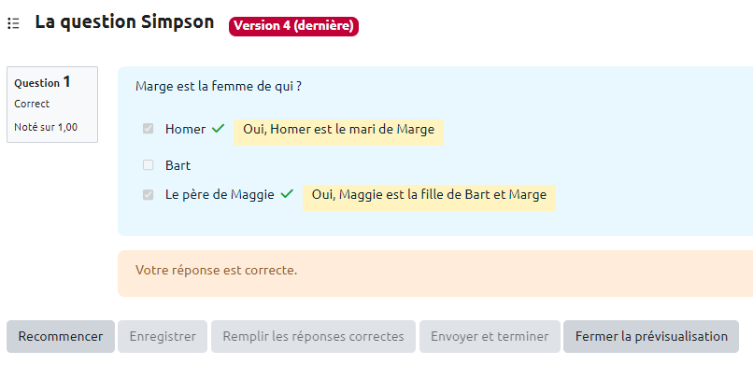
- Exemple 2
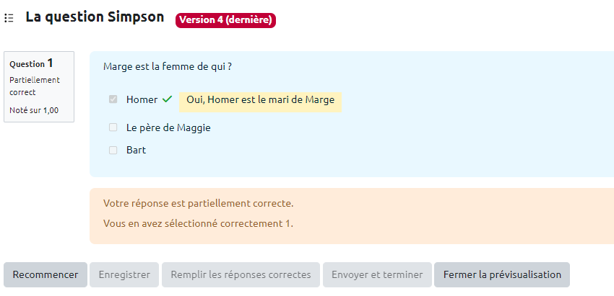
- Exemple 3


